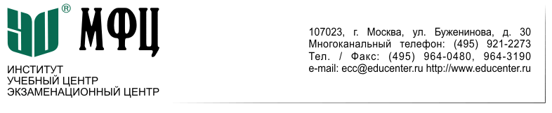

**Видеосеминар по теме:**

**«Противодействие неправомерному использованию инсайдерской информации и манипулированию рынком»**

Институт МФЦ представляет видеосеминар «Противодействие неправомерному использованию инсайдерской информации и манипулированию рынком» с участием преподавателя Института МФЦ, эксперта-практика в области построения систем противодействия неправомерному использованию инсайдерской информации и манипулированию рынком, Р.Р. Искяндяров.

Федеральный Закон № 224-ФЗ о противодействии неправомерному использованию инсайдерской информации и манипулированию рынком, а также указание Банка России №5222-У, описывающие процессы противодействия неправомерному использованию инсайдерской информации и манипулированию рынком, являются важными и актуальными для субъектов российского финансового рынка. Кроме этого, надзорные и государственные органы уделяют серьезное внимание реализации данного законодательства в профессиональных участниках рынка, эмитентах ценных бумаг и кредитных организация, а также требования указания Банка России привели к необходимости реализации на стороне ряда участников финансового рынка целого комплекса контрольных процедур, призванных противодействовать неправомерному использованию инсайдерской информации и манипулированию рынком.

В рамках указанных процедур на ответственных должностных лиц возлагаются обязанности по осуществлению контроля за составление перечней инсайдерской информации, порядком доступа и раскрытия инсайдерской информация, мониторинга процессов ведения списков инсайдеров, оценка эффективности мониторинга потенциально нестандартных операций, определением и выполнением условий совершения операций с финансовыми инструментами лицами, включенными в список инсайдеров, и связанными с ними лицами и т.д.

Ознакомиться с полным перечнем требований, а также получить практические рекомендации по их выполнению с целью защиты финансового учреждения в том числе от недобросовестных практик можно на видеосеминаре «Противодействие неправомерному использованию инсайдерской информации и манипулированию рынком».

Основные темы, которые рассматриваются:

1. Обзор основных положений Федерального закона от 27.07.2010 г. № 224-ФЗ
2. Разработка и внедрение правил внутреннего контроля по предотвращению, выявлению и пресечению неправомерного использования инсайдерской информации и манипулирования рынком (Указание Банка России 5222-У)
3. Составление перечней инсайдерской информации
4. Порядок взаимодействия с инсайдерами: кто они, как вести и передавать список инсайдеров организатору торговли, какие ограничения накладывать на инсайдеров и как запрашивать у них информацию (Указания Банка России 5128-У, 5129-У, Приказ 13-51 пз/н, Указание Банка России 5720-У)
5. Особенности неправомерного использования инсайдерской информации и практик манипулирования рынком
6. Построение системы мониторинга потенциально нестандартных операций: какие операции отслеживать, какие критерии использовать и как проводить анализ

Продолжительность видеосеминара составляет 4 академических часа. Срок предоставления видеосеминара составляет 3 календарных дня удобные для Вас.

В состав видеосеминара входит видеолекции, презентация по теме видеосеминара.

Обучение проходит в дистанционной форме с использованием онлайн-платформы Института МФЦ, которая доступна как из браузера, так и из стандартного приложения для iOS и Android.

**Стоимость** видеосеминара составляет 8 000 (Восемь тысяч) рублей. **Скидка** в размере **10 процентов** предоставляются клиентам Института/Учебного центра МФЦ

Менеджер и эксперт Института МФЦ сопровождают обучающихся, помогая решать, как организационные вопросы, так и отвечая на вопросы слушателей по содержанию обучения.

*По вопросам приобретения видеосеминара просьба обращаться к куратору видеосеминара Ивановой Марии по**тел./ф. +7(495) 921-2273 до. 134 ; e-mail:* ***seminar2@educenter.ru***